Новые УРОКИ
Новый сайт от проекта UROKI.NET. Конспекты уроков, классные часы, сценарии школьных праздников. Всё для учителя - всё бесплатно!

КЛАССНЫЙ РУКОВОДИТЕЛЬ ПРОФОРИЕНТАЦИОННЫЕ УРОКИ
Ср. Дек 13th, 2023 2:10:08 PM

Профессия: энергетик профориентационный урок «Россия

мои горизонты»

От Глеб Беломедведев
⬧ ДЕК 13, 2023  #видео, #загадки, #кроссворд, #пазлы, #поговорки, #пословицы,
#презентация, #профессия, #профориентационный урок, #ребус, #Россия - мои горизонты, #советы, #стихотворение, #тесты, #технологическая карта, #чек-лист, #электроэнергетика, #энергетик  Время прочтения: 33 минут(ы)

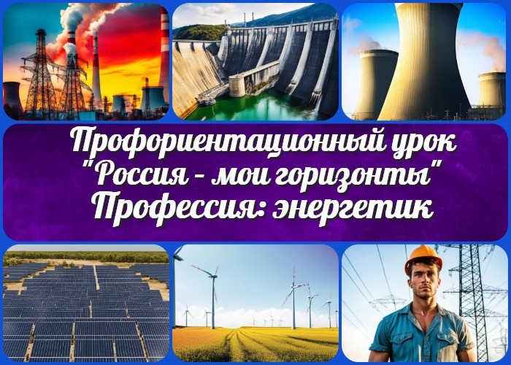

Содержание [Скрыть]

- Тема 15. Профориентационное занятие «Россия мощная (энергетика): узнаю о профессиях и достижениях в сфере топливно-энергетического комплекса (ТЭК)» — четверг, 14.12.2023 (14 декабря 2023 года)
- «Профессия: энергетик» — профориентационный урок «Россия – мои горизонты» 3 Вступление
4 Выберите похожие названия 5 Возраст детей
- Класс
- Дата проведения
- Календарно-тематическое планирование курса «Россия — мои горизонты» 9 Название образовательного проекта
- Тип мероприятия
- Уровень
- Формат профориентационной работы 13 Подход
- Среда профессии
- Цели
- Задачи

  - Форма организации урока
  - Приемы, методы, технологии обучения 19 Прогнозируемый результат
- Предварительная работа
- Оборудование и оформление класса 22 Ход занятия / Ход мероприятия
  - Организационный момент
  - Вступительное слово классного руководителя (сообщение темы) 23 Сценарный план
  - Блок 1. Общие факты о профессии
  - Блок 2. Список профессий в этой отрасли
  - Блок 3. Качества, которые помогут в специальности
  - Блок 4. Возможности для развития карьеры
  - Блок 5. Ролевая игра
  - Блок 6. Вопросы и ответы 24 Подведение итогов занятия
25 Технологическая карта 26 Смотреть видео по теме
27 Полезные советы учителю 28 Чек-лист педагога
- Стихотворение
- Кроссворд
- Тесты
- Загадки
- Пословицы и поговорки 34 Ребус
- Пазлы
- Презентация
- Список источников и использованной литературы

Тема 15. Профориентационное занятие
«Россия мощная (энергетика): узнаю о профессиях и достижениях в сфере топливно-энергетического комплекса (ТЭК)» — четверг, 14.12.2023 (14 декабря 2023 года)

«Профессия: энергетик» — профориентационный урок «Россия – мои горизонты»

Уважаемые коллеги, классные руководители! Добро пожаловать на профориентационный урок «Россия – мои горизонты», посвященный профессии энергетика. Здесь вы найдете не только конспект урока, но и технологическую карту, презентацию и другие активности, помогающие вашим ученикам
погрузиться в мир энергетики.
Вступление

Выберите похожие названия

Энергия будущего: взгляд вперед Светлое будущее: профессия энергетика
Путь к энергии: профориентация для подростков

Возраст детей
11-17 лет

Класс
6-11 класс
(Шаблон мультиклассного мероприятия. Откорректируйте для своего класса и выберите подходящую активность, соответствующую возрасту детей, внизу конспекта)

Дата проведения
четверг, 14.12.2023 (14 декабря 2023 года)

Календарно-тематическое планирование курса «Россия — мои горизонты»

КТП «Россия — мои горизонты»

Название образовательного проекта
«Билет в будущее»

Тип мероприятия

— Всероссийский профориентационный урок «Россия – мои горизонты»

Уровень

[выберите нужный уровень]

базовый уровень (рекомендованная учебная нагрузка – не менее 40 часов в год); основной уровень (не менее 60 часов в год);
продвинутый уровень (не менее 80 часов в год).

Формат профориентационной работы
Внеурочная деятельность. (профминимум, внеурочка, РМГ)

Подход
Практико-ориентированный подход

Среда профессии
— Комфортная среда

(Человеку необходимо, чтобы пространство вокруг него было комфортным – чтобы близко была вся необходимая инфраструктура, чтобы были удобные и надежные дома, чтобы в них было светло и тепло, чтобы можно было легко добраться из точки А в точку Б, чтобы у нас на столе всегда была свежая и вкусная еда, да и, в конце концов, чтобы было красиво вокруг! Кто делает так, чтобы наша жизнь была удобной и приятной?)

Цели

Познакомить учащихся с изучаемой специальностью.

Способствовать формированию интереса к новым технологиям и инновациям.

Задачи

Рассказать об основных фактах и характеристиках.
Предоставить информацию о различных направлениях в данной сфере. Выявить качества, необходимые для успешной карьеры в этой сфере.
Показать возможности для развития карьеры в этой области.

Форма организации урока

Лекция, презентация, групповая работа, ролевая игра, обсуждение.

Приемы, методы, технологии обучения

Презентация с использованием мультимедийных средств. Групповая дискуссия.
Ролевая игра. Практические задания.

Прогнозируемый результат
Учащиеся получат представление о специальности, ее важности для общества, а также осознают потенциальные пути развития в этой области.

Предварительная работа

Подготовка презентации, кроссворда, тестов.
Подбор интересных фактов и статистики о развитии отрасли в России и мире.

Оборудование и оформление класса

Проектор для презентации. Доска и маркеры для записей.
Информационные брошюры и листовки.

Ход занятия / Ход мероприятия

Организационный момент
Уважаемые учащиеся, добрый день! Прежде чем мы начнем наше увлекательное путешествие, давайте проведем краткую организацию. Проверим присутствие учеников — убедимся, что каждый здесь и готов к уроку.

Пожалуйста, удостоверьтесь, что у вас есть тетради и ручки — сегодня нас ждут интересные факты и возможность делать заметки. Прошу выключить мобильные телефоны или перевести их в бесшумный режим, чтобы ничто не могло отвлечь нас от увлекательного урока.

Также, напоминаю вам о правилах поведения на уроке. Давайте вспомним, что взаимоуважение, внимание и активное участие — залог успешного урока. Если у вас есть какие-то вопросы, не стесняйтесь задавать их в процессе урока. Помните, мы здесь, чтобы открыть для себя что-то новое и интересное. Давайте начнем наше занятие!

Вступительное слово классного руководителя (сообщение темы)
Уважаемые ученики, рада приветствовать вас на профориентационном уроке, который открывает перед вами новые горизонты и возможности. Сегодняшнее занятие не просто учебное, а настоящее приключение в мир энергетики.

Профессия энергетика – это не просто выбор карьеры, но и вклад в будущее нашей страны. Каждый из вас, задумываясь о своем будущем, сталкивается с вопросами:
«Кем бы мне хотелось стать? Как я могу внести свой вклад в развитие общества?».

Сегодня мы с вами отправимся в увлекательное путешествие по миру энергетики. Мы рассмотрим, какие возможности открываются перед теми, кто решит связать свое будущее с этой важной областью. Возможно, вы обнаружите в себе скрытые таланты и интерес к профессии, о которой вы ранее мало знали.

 Цитата:

«В работе энергетика каждый день – новый вызов, каждый
проект – шанс сделать мир лучше. Это источник постоянного вдохновения.»

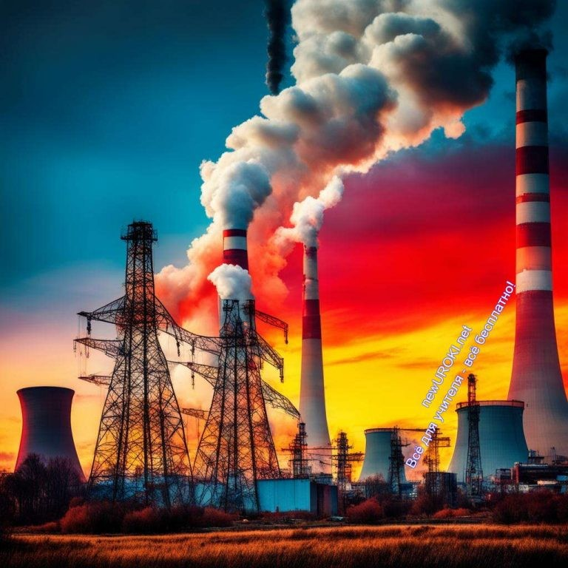— Г.А. Неклидов, 1988–н.в., энергетический аналитик, директор генерирующей компании.

Друзья, урок сегодня не только о том, как выбрать профессию, но и о том, как выбор каждого из вас может изменить мир. Давайте вместе погрузимся в атмосферу энергии, знаний и открытий. Приготовьтесь к увлекательному уроку «Россия – мои горизонты»!

Сценарный план

Блок 1. Общие факты о профессии

Иллюстративное фото

Значение энергетики в современном мире.

Давайте начнем с понимания, почему электричество столь важно для нашего общества. Энергия — это тот двигатель, который поддерживает нашу современную жизнь. Мы зависим от энергии в каждом аспекте нашей повседневной деятельности: от подсветки наших домов до питания гигантских заводов.

Однако, как и откуда берется эта энергия? Ответ прост — это заслуга энергетиков, тех неустанно трудящихся людей, которые превращают различные источники энергии в то, что мы можем использовать. Будь то солнечные панели, ветряные турбины, атомные реакторы или традиционные источники энергии, они обеспечивают нас теплом, светом и мощью.

Основные направления в энергетике.

Основные направления в энергетике разнообразны и удивительны, как части великого мозаичного полотна, состоящего из различных источников энергии. Взглянем на них подробнее:

- Атомная энергетика: Это направление связано с использованием энергии атомов. Атомные реакции могут происходить в ядерных реакторах, создавая огромное количество тепла, которое затем преобразуется в электроэнергию. Эта технология обеспечивает стабильное и эффективное производство энергии.
- Солнечная энергия: Исключительно экологичная и возобновляемая, солнечная энергия использует силу солнечных лучей для генерации электроэнергии. Солнечные батареи превращают свет в электричество, предоставляя нам возможность использовать бесплатный источник энергии.
- Ветряная энергия: Могучий ветер также является важным источником энергии. Ветрогенераторы преобразуют кинетическую энергию ветра в электроэнергию. Они становятся все более популярными благодаря своей экологичности.
- Гидроэнергетика: Использует потоки воды для генерации электроэнергии. Мы видим это в действии на гидроэлектростанциях, где потоки воды приводят в движение турбины, создавая энергию.
Итак, дети, вы видите, выработка энергии – это удивительный мир, где современные технологии и природные ресурсы соединяются для обеспечения нас электроэнергией. Каждое из направлений в этой области открывает перед нами возможности для изучения и профессионального роста. Давайте вместе исследовать этот захватывающий мир энергии нашего будущего!

Определение роли в обществе.

Специалисты в этой области играют ключевую роль в обеспечении устойчивости энергоснабжения. Они заботятся о том, чтобы свет был в наших домах, компьютеры работали, а технологии развивались. Их задача – управлять процессами, связанными с производством, передачей и распределением энергии.

Энергетики – это настоящие инженерные волшебники, которые находят инновационные решения для улучшения эффективности производства и создания новых источников энергии. Они работают в команде, чтобы сделать нашу жизнь более удобной, безопасной и устойчивой.

Рассмотрим их роль в атомной энергетике. Эти специалисты отвечают за безопасность работы атомных реакторов, контролируют процессы деления атомов и обеспечивают, чтобы энергия, выделяющаяся при делении атомов, преобразовывалась в электроэнергию. Они – стражи безопасности и производства энергии.

Специалисты в солнечной и ветроэнергетике также играют важную роль в современном обществе. Они ищут пути использования возобновляемых источников энергии, минимизируя воздействие на окружающую среду. Эти инноваторы создают технологии, позволяющие нам использовать силу природы для обеспечения наших потребностей в электричестве.

Таким образом, роль специалиста в области электрогенерации огромна. Они являются двигателями научного и технологического прогресса, обеспечивая нас энергией, необходимой для нашей повседневной жизни. Благодаря их усилиям мы можем наслаждаться комфортом и современными технологиями. Энергетика – это не просто профессия, это вклад в будущее, в котором каждый из вас может сыграть свою роль.

История возникновения и развития профессии

Ребята, представьте себе, как далеко мы зашли в обеспечении энергией для наших домов, школ и заводов. Но как началась эта удивительная история энергетики, и как развивалась профессия во времени?

История специальности берет свое начало в древности, когда люди использовали простые механизмы, такие как веревки и блоки, чтобы усиливать свою силу и эффективность при труде. Однако настоящий взлет произошел в 19 веке вместе с индустриальной революцией.

С течением времени паровые машины стали приводить в движение фабричные ленты, а первые электростанции появились в конце 19 века. Это был великий шаг вперед, и внедрение электричества изменило привычный облик жизни. Свет в домах, уличные фонари, электрические транспортные средства – все это стало возможным благодаря людям, работавшим на передовых электростанциях.

С развитием технологий и появлением новых источников энергии, таких как атомная и возобновляемая энергия, эта профессия стала более разнообразной и перспективной. Инженеры и ученые начали исследовать новые способы производства и использования энергии, делая наш мир более экологичным и устойчивым.

Сегодня эти люди не только следят за работой электростанций, но и занимаются разработкой инновационных технологий, направленных на снижение вредного воздействия на окружающую среду. Их задача – создание более эффективных источников энергии, которые будут способствовать нашему благосостоянию и сохранению природы.

Таким образом, история профессии в энергетике – это история научного и технологического прогресса, влияющего на каждого из нас. Перед нами открывается

мир возможностей, который формируется руками эти сотрудников и направлен на строительство устойчивого будущего.

Значение данного труда в современном обществе.

Друзья, давайте поговорим о значении работы в области энергетики в современном мире. Эта профессия играет неоспоримую роль в нашей повседневной жизни, хотя мы можем этого часто и не замечать.

Перед нами стоят люди, чья трудовая деятельность направлена на обеспечение энергетической устойчивости общества. Их работа влияет на наше комфортное существование, обеспечивая электроэнергией не только дома, но и предприятия, больницы, школы – весь наш городской и сельский образ жизни.

Энергетики буквально поддерживают свет в наших домах, запускают заводы, обеспечивают работу транспорта и многих других систем, которые составляют основу нашего современного общества. Они – невидимые герои, труд которых делает нашу жизнь более удобной, эффективной и связанной.

Развитие технологий и постоянный рост потребления энергии делают профессию особенно актуальной. Специалисты в этой области сталкиваются с постоянными вызовами, такими как разработка новых методов производства энергии, внедрение экологически чистых технологий и обеспечение энергетической безопасности.

Но значимость работы в энергетике не ограничивается техническими аспектами. Эти профессионалы также являются сторонниками устойчивого развития, заботясь о сохранении природных ресурсов и минимизации воздействия на окружающую среду. Их труд направлен не только на сегодняшний день, но и на создание перспектив для будущих поколений.

Таким образом, каждый энергетик – это не просто исполнитель технических задач, но и стратег, который влияет на энергетическую политику и общественное благосостояние. Эта профессия является основой для устойчивого развития нашего мира, и значимость её труда трудно переоценить.

Плюсы и минусы данной работы

Дорогие ребята, давайте вместе рассмотрим плюсы и минусы профессии, связанной с данной областью. Это важный шаг на пути к пониманию того, какие аспекты этой работы могут быть интересными и насыщенными, а какие, возможно, представляют определенные трудности.

Плюсы:

- Современные технологии: Работа в этой сфере предоставляет уникальную возможность работать с современными технологиями, следить за инновациями и принимать участие в их внедрении. Это открывает двери к постоянному профессиональному развитию.
- Стабильность и востребованность: Энергетика является ключевой отраслью, и специалисты в этой области всегда востребованы. Работа в структурированной и стабильной отрасли обеспечивает профессионалам уверенность в завтрашнем дне.
- Специализированные направления: В этой сфере есть возможность выбрать узкую специализацию в соответствии с интересами. Например, солнечная, ветряная, атомная энергетика – каждая из них предоставляет свои уникальные возможности.
- Влияние на общество: Работая в этой отрасли, вы можете вносить вклад в общественное благосостояние, обеспечивая людей электроэнергией и способствуя устойчивому развитию.
- Возможности для творчества: Процессы часто требуют нестандартных решений. Работая в этой области, вы можете проявлять творческий потенциал, находя нестандартные подходы к решению задач.

Минусы:

- Высокая ответственность: Работа связана с высокой степенью ответственности. Ошибки или сбои могут иметь серьезные последствия, что требует от специалистов постоянного внимания и точности.
- Неустойчивость цен на энергоресурсы: Цены на энергоресурсы могут подвергаться колебаниям, что может сказаться на стабильности отрасли и зарплате специалистов.
- Работа в условиях высоких нагрузок: Может потребовать работу в экстремальных условиях, включая высокие нагрузки, особенно в периоды повышенного потребления энергии.
- Необходимость постоянного обучения: Быстрые темпы технологического развития могут требовать от специалистов постоянного обучения и адаптации к новым методам и технологиям.
- Экологические вопросы: Некоторые виды производства энергии могут влиять на экологию, и работники в этой отрасли должны постоянно стремиться к экологически чистым методам производства.
Рассмотрение этих плюсов и минусов поможет вам лучше понять, подходит ли профессия в данной области к вашим интересам и ценностям.

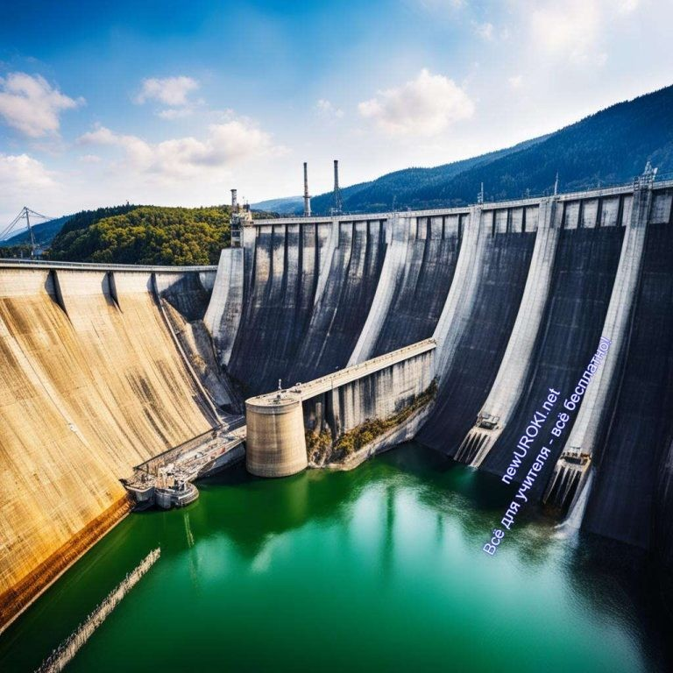Мифы о работе

Ребята, давайте разберем несколько мифов о профессии, связанной с областью энергетики. Эти утверждения могут создавать неверные представления, и важно их развенчать, чтобы вы могли принимать информированные решения о своем будущем.

«Работа в энергетике – это скучно и монотонно.»
Этот миф не соответствует действительности. В современном мире энергетика – это динамичная и технологически продвинутая отрасль. Специалисты в этой области сталкиваются с постоянными вызовами, требующими творческого мышления и поиска инновационных решений.

«Работа в энергетике требует высоких математических навыков, и это сложно.»
На самом деле, хотя в некоторых аспектах работы математика может быть важной, не все аспекты этого труда требуют высокого уровня математической сложности. Существует разнообразие специализаций, и каждая из них предоставляет свои уникальные задачи и требования.
«Работа в этой сфере – это только для тех, кто хочет стать инженером.» Этот миф также не соответствует действительности. В этой сфере есть множество различных ролей, включая менеджеров, аналитиков, экологов и многих других. Выбор специализации зависит от ваших интересов и навыков.
Разбор этих мифов поможет вам лучше понять реальные аспекты работы и сделать более осознанный выбор при выборе профессионального пути.

Блок 2. Список профессий в этой отрасли

Иллюстративное фото

Специальности в энергетической отрасли

Техник-энергетик: это специалист, ответственный за техническую поддержку энергетического оборудования. Он осуществляет контроль работы систем, проводит предупредительные мероприятия по обслуживанию, и в случае неисправностей, оперативно устраняет их.
Инженер-энергетик 1-2 категории: это опытный профессионал, занимающийся разработкой и совершенствованием систем энергоснабжения. Он участвует в проектировании и внедрении новых технологий для оптимизации работы промышленных установок.
Техник по обслуживанию оборудования: это специалист, отвечающий за регулярное техническое обслуживание систем, устройств и приборов. Он проводит проверки, регулировки, и ремонт оборудования, обеспечивая его надежную работу.
Старший инженер-энергетик / Ведущий инженер: это высококвалифицированный специалист, руководящий командой инженеров. Он разрабатывает стратегии энергоснабжения, координирует работы и следит за эффективностью систем.
Главный энергетик участка / производства: это руководитель подразделения, отвечающий за технологическое обеспечение определенной территории или производственного процесса. Он разрабатывает планы энергосбережения и обеспечивает стабильность систем.
Специалист по автоматизации систем: это профессионал, работающий над внедрением современных систем управления для оптимизации работы промышленных установок.
Заместитель главного энергетика предприятия: это помощник руководителя по вопросам энергетики. Он участвует в разработке стратегий развития и обеспечивает согласованность работы энергетических подразделений.
Главный энергетик предприятия: это высший руководитель в области энергетики. Он отвечает за общую энергетическую политику предприятия, разрабатывает стратегии развития и обеспечивает эффективность энергоснабжения.
Директор по энергетике (в крупных корпорациях): это топ-менеджер, ответственный за управление энергетическим направлением в крупной корпорации. Он разрабатывает глобальные стратегии, обеспечивая стабильность энергоснабжения на уровне всей компании.
Энергетический аналитик: это специалист, проводящий исследования и анализ данных по энергосбытовым рынкам. Он разрабатывает прогнозы и рекомендации для оптимизации энергопотребления.

Специализации в этой сфере

Электроэнергетика:
Специализация в области электроэнергетики охватывает разработку, строительство и обслуживание систем, обеспечивающих передачу и распределение электроэнергии. Специалисты занимаются проектированием сетей, управлением нагрузкой и обеспечением надежной работы электрооборудования.

Теплоэнергетика:
Теплоэнергетика фокусируется на производстве, передаче и использовании тепловой энергии. Специалисты в этой сфере занимаются проектированием и обслуживанием тепловых сетей, разработкой эффективных теплогенерирующих систем и внедрением технологий для снижения энергопотребления.

Атомная энергетика:
Специализация в области атомной промышленности связана с проектированием, строительством и обслуживанием ядерных электростанций. Специалисты занимаются безопасностью ядерных установок, управлением радиационными процессами и разработкой новых технологий в ядерной энергетике.

Возобновляемая энергетика:
Специализация в области возобновляемой энергетики охватывает разработку и использование источников энергии, таких как солнце, ветер, водные ресурсы и биомасса. Сотрудники занимаются проектированием и внедрением систем, направленных на устойчивое использование возобновляемых ресурсов.

Автоматика и системы управления:
Специализация в области автоматики и систем управления связана с разработкой автоматизированных систем для контроля и управления технологическими процессами. Эти профессионалы занимаются созданием программного обеспечения, сенсоров и систем дистанционного управления. Диагностика и контроль:
Специализация в области диагностики и контроля направлена на создание методов и средств для мониторинга состояния генерирующих систем. Рабочие занимаются разработкой датчиков, систем диагностики и методов контроля за работой оборудования.

Энергосбережение и эффективность:
Специализация в области энергосбережения и повышения эффективности направлена на разработку и внедрение технологий для снижения энергопотребления. Данные сотрудники занимаются аудитом энергопотребления, разработкой энергосберегающих мероприятий и внедрением современных технологий.

Транспорт энергоресурсов:
Специализация в области транспорта энергоресурсов связана с организацией и обеспечением транспортировки энергетических носителей. Они занимаются разработкой и управлением системами транспортировки электроэнергии, тепловой энергии и других ресурсов.

Безопасность и экология:
Специализация в области безопасности и экологии направлена на обеспечение безопасности работ и минимизацию воздействия данных процессов на окружающую среду. Специалисты занимаются разработкой систем контроля за экологической безопасностью, управлением отходами и обеспечением соблюдения стандартов безопасности.

Электротехническое оборудование:
Специализация в сфере электротехнического оборудования связана с разработкой, производством и обслуживанием электрического оборудования. Конструкторы в этой области занимаются созданием и совершенствованием электрических машин, аппаратов и систем.

Тепломеханическое оборудование:
Специализация в области тепломеханического оборудования охватывает разработку и обслуживание машин и аппаратов, используемых в процессах теплопроизводства и распределения. Специалисты в этой области занимаются проектированием котельных установок, насосных станций и тепловых агрегатов. Исследование и разработка:
Специализация в сфере исследования и разработки связана с проведением научных исследований для совершенствования технологий и методов в энергетической сфере. Ученые занимаются разработкой инновационных решений, участвуют в научных проектах и технологических экспериментах.

Отрасли в энергетической сфере, где можно работать

Электростанции:
Специалисты в области генерации могут трудиться на электростанциях, где осуществляется производство электроэнергии. Это включает работу на атомных, тепловых, гидро- и ветроэлектростанциях. Здесь осуществляется мониторинг работы оборудования, техническое обслуживание и управление процессами генерации электроэнергии.

Электросетевые компании:
Специалисты энергетической сферы находят применение в электросетевых компаниях, занимающихся передачей и распределением электроэнергии. Они заботятся о надежной работе электрических сетей, проектируют новые линии передач и внедряют современные технологии в электроэнергетике.

Промышленные предприятия:
На промышленных предприятиях специалисты по энергетике ответственны за обеспечение безопасности и эффективности производственных процессов. Они занимаются внедрением современных энергосберегающих технологий и обеспечивают нормативное энергопотребление.

Теплосети и котельные:
Специалисты работают в сфере теплоснабжения, обслуживая теплосети и котельные установки. Здесь осуществляется мониторинг тепловых процессов, обеспечение эффективности систем и регулирование параметров теплообмена. Научно-исследовательские институты:
Сотрудники энергетических специальностей могут вести научные исследования в этой сфере, создавать новые технологии и методы оптимизации энергопроцессов. Работа в научно-исследовательских институтах позволяет им вносить вклад в развитие отрасли.

Консалтинговые и проектные организации:
Энергетики могут работать в организациях, предоставляющих консультации и разрабатывающих новые проекты. Это включает в себя разработку стратегий, проведение аудитов энергопотребления и оптимизацию энергетических систем. Учебные заведения:
Специалисты этой отрасли могут преподавать в учебных заведениях, передавая свой опыт и знания новому поколению специалистов. Они могут работать на факультетах энергетики и проводить исследования в области образования.

Органы государственного управления:
В органах государственного управления энергетики занимаются разработкой и реализацией технологических политик, регулированием отрасли, контролем за соблюдением нормативов и стандартов.

Строительные и монтажные организации:
Сотрудники принимают участие в строительстве и монтаже объектов. Они осуществляют установку оборудования, проводят инженерные коммуникации и обеспечивают правильное введение систем в эксплуатацию.

Сервисные компании:
В сфере обслуживания и ремонта энергетического оборудования сотрудники занимаются техническим обслуживанием, диагностикой и ремонтом оборудования и установок.

Поставщики оборудования:
Специалисты энергетики могут работать у поставщиков оборудования, где занимаются консультированием клиентов, предлагают технические решения и обеспечивают поставку современного оборудования для энергетических нужд.

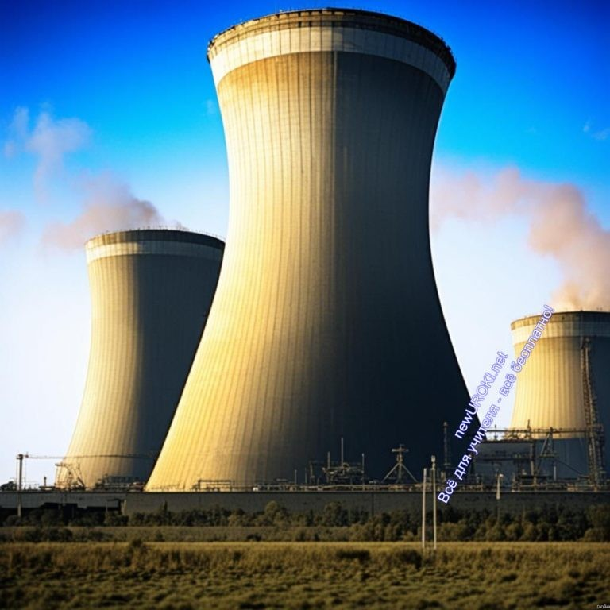Блок 3. Качества, которые помогут в специальности

Иллюстративное фото

Аналитический склад ума: Способность анализировать сложные ситуации, выявлять причины и следствия, что позволяет эффективно решать проблемы в энергетической сфере.
Технический склад ума: Понимание принципов работы энергетического оборудования и систем, умение работать с технической документацией и использовать специализированные программы.
Креативность: Способность придумывать новые технологические и энергосберегающие решения, что способствует развитию отрасли. Ответственность: Готовность нести ответственность за надежность работы систем, оборудования, устройств, обеспечивая бесперебойное энергоснабжение. Системное мышление: Умение видеть всю картину процессов, понимать взаимосвязи и воздействие изменений в одной части системы на другие.
Коммуникабельность: Хорошие навыки общения с коллегами, клиентами и подчиненными, что содействует эффективной работе в команде.
Стрессоустойчивость: Способность сохранять концентрацию и эффективность в условиях высокой нагрузки или аварийных ситуаций.
Обучаемость: Готовность к постоянному обновлению знаний и освоению новых технологий в быстро меняющейся отрасли.
Организаторские навыки: Умение эффективно планировать работу, распределять обязанности и контролировать выполнение задач.
Этичность и честность: Соблюдение профессиональной этики, честность в принятии решений, что создает доверие со стороны коллег и общества.

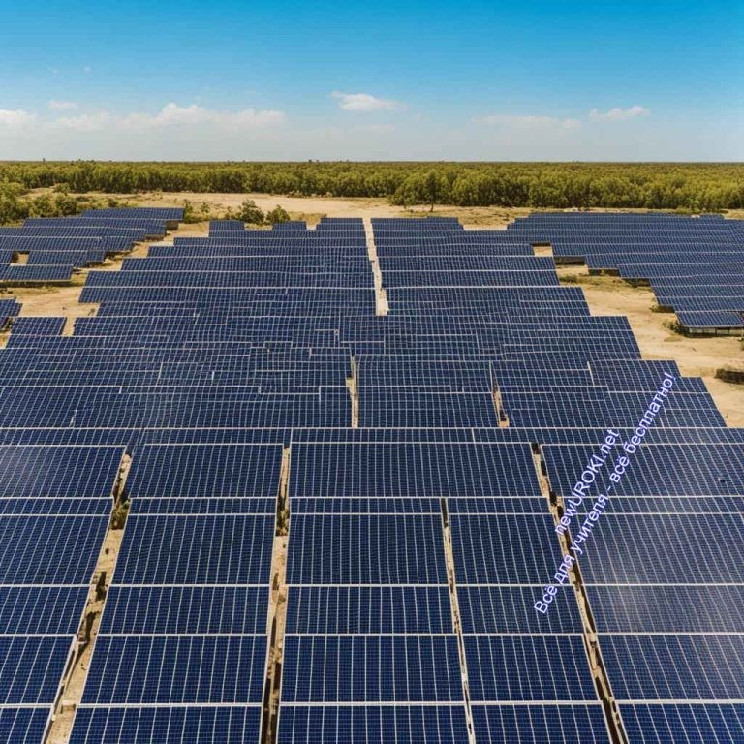Блок 4. Возможности для развития карьеры

Иллюстративное фото

Рассмотрение перспектив профессионального роста

Дорогие друзья! Сегодня мы рассмотрим перспективы профессионального роста в этой увлекательной сфере. Как вы уже знаете, эта область жизни играет невероятно важную роль в современном мире. Так вот, начав свой путь в мире энергетики, вы открываете перед собой множество возможностей для карьерного роста.

В первую очередь, вы можете стать техником-энергетиком, прокладывая путь к профессиональному успеху среди тех, кто обеспечивает бесперебойное энергоснабжение. Затем, мастерство и опыт позволят вам стать инженером- энергетиком высшей категории, открывая двери к более сложным и ответственным задачам.

Стремитесь выше? Конечно! Старший инженер-энергетик или ведущий инженер- энергетик — этот уровень позволяет вам руководить проектами, формировать стратегии и влиять на развитие всей генерирующей сферы.

И, конечно, не забывайте о главном – стать главным энергетиком участка или производства. Это уже наивысший пилотаж, где ваш опыт, профессионализм и умение принимать верные решения влияют на жизнь многих людей.

Практические советы по выбору образовательного пути

А теперь, вопрос, который интересует многих из вас: как выбрать образовательный путь в этой увлекательной области? Вот несколько советов:

Выбор специализации: Определитесь с областью, которая вас привлекает больше всего. Электроэнергетика, теплоэнергетика, атомная энергетика – каждая из них предлагает свои уникальные возможности.
Образовательные программы: Изучите программы вузов и техникумов, предлагающих обучение. Выбирайте те, которые соответствуют вашим интересам и будущим карьерным амбициям.
Практика и стажировки: Постарайтесь пройти стажировку или практику в компаниях, работающих в этой сфере. Это даст вам представление о реальной работе и поможет принять обоснованное решение.

Список ВУЗов:

Вот несколько престижных учебных заведений, предлагающих отличные программы:

- Московский технологический институт
- Санкт-Петербургский государственный университет промышленных технологий и дизайна
- Национальный исследовательский университет МЭИ
- Заполярный государственный университет им. Н.М. Федоровского
- Санкт-Петербургский политехнический университет Петра Великого
- Севастопольский государственный университет
- Уфимский государственный нефтяной технический университет
- Мурманский арктический университет
- Сибирский федеральный университет
- Санкт-Петербургский государственный электротехнический университет ЛЭТИ им. В.И. Ульянова (Ленина)
Помните, дорогие друзья, ваш выбор формирует ваше будущее. И если энергетика — это то, что вас вдохновляет, то шагайте уверенно вперед к своим профессиональным вершинам!

Блок 5. Ролевая игра

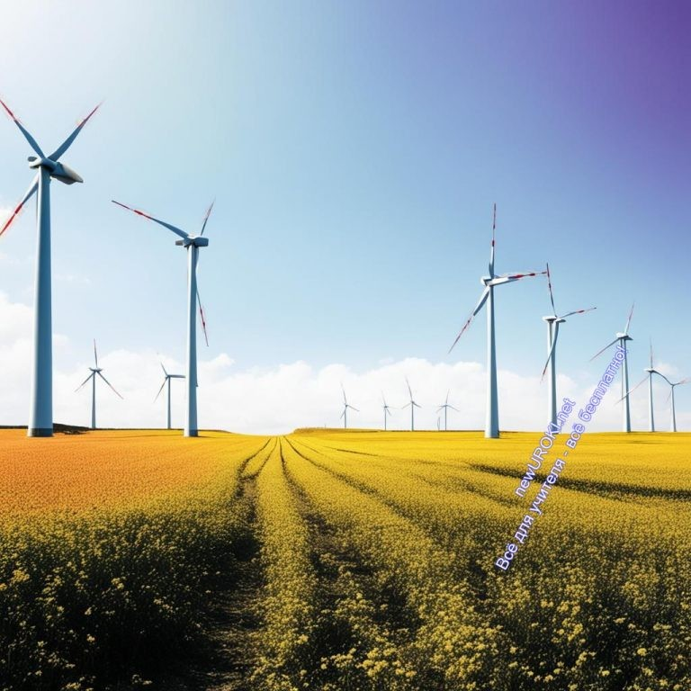

Иллюстративное фото

Игра «День в жизни энергетика». Введение:
Добрый день, уважаемые ученики! Сегодня мы отправимся в захватывающее приключение и окунемся в атмосферу профессии. Для лучшего понимания, как проходит рабочий день в этой увлекательной области, мы проведем ролевую игру
«День в жизни энергетика».

Сценарий:

Утро в офисе энергетической компании:

Разделение участников на группы, представляющие различные специальности. Каждой группе предоставляется конкретная роль: инженер-энергетик, техник по обслуживанию, специалист по автоматизации, главный энергетик и другие.
Задача каждой группы – подготовить краткое сообщение о своей роли и обязанностях.

Техническое обслуживание оборудования:

Один участник представляет техника по обслуживанию оборудования. Демонстрация процесса обслуживания и ремонта технологического оборудования. Вопросы от других участников о трудностях и особенностях данной работы.

Практические советы по энергосбережению:

Участник, представляющий специалиста по энергосбережению, делится советами и рекомендациями.

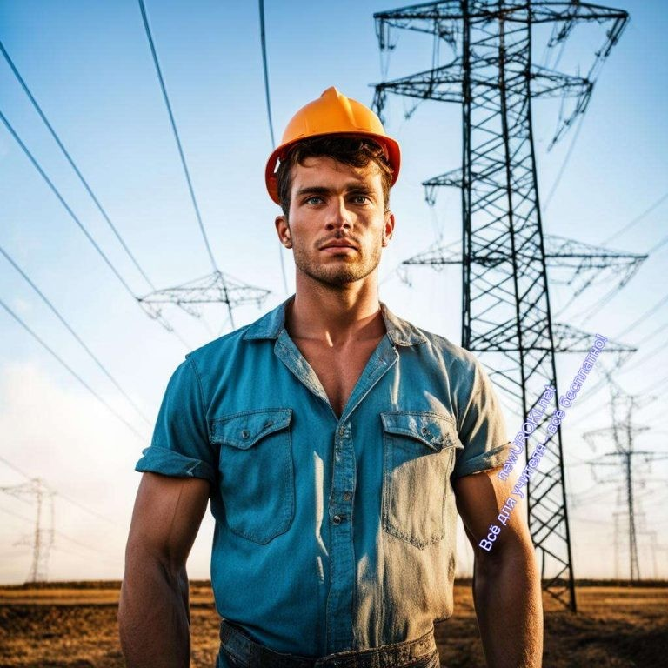Обсуждение того, как каждый может внести свой вклад в экономию энергии дома и в школе.

Совещание с руководством:

Роль главного энергетика и директора — они встречаются с другими участниками. Обсуждение текущих проблем и планов на будущее развитие компании.
Возможность для учеников задавать вопросы «руководителям».

Заключительные слова и обсуждение:

Краткое обсуждение впечатлений от игры.
Возможность для учеников высказать свои представления о том, стали бы они выбирать профессию в области энергетики после такого дня.
Эта игра поможет ученикам ближе познакомиться с разными аспектами профессии энергетика, понять, как важна каждая специальность в этой области, и, возможно, вдохновит на выбор будущей профессии.

Блок 6. Вопросы и ответы

Иллюстративное фото

Ответы на вопросы учащихся о профессии в энергетической сфере.

Вопросы об учебных путях:

Какие специальности связаны с энергетикой и как выбрать подходящий учебный путь? Какие курсы и университеты предоставляют образование в области этой отрасли?
Какие профессиональные навыки важны для успешной карьеры в данной сфере?

Вопросы о профессиональных аспектах:

Какие сферы энергетики более перспективны сегодня? Какие современные технологии используются?
Как данная сфера влияет на экологию, и какие меры принимаются для уменьшения негативного воздействия?

Вопросы о профессиональной деятельности:

Какие задачи стоят перед инженерами в повседневной работе?
Какие трудности могут возникнуть в работе профессионала этой отрасли, и как с ними справляться?
Какие перспективы карьерного роста существуют в данной области?

Вопросы о личном опыте и вдохновении:

Что вас вдохновляет в этой профессии?
Какие достижения в этой карьере считаете наиболее значимыми?

Эти вопросы помогут учащимся получить более полное представление о профессии в технологической сфере и принять более обоснованные решения относительно своего будущего образования и карьеры.

Подведение итогов занятия
Благодарю вас, дорогие ученики, за ваш интерес и внимание в ходе нашего классного часа, посвященного профориентации. Надеюсь, вы получили полезную информацию о мире энергетики и стали ближе к пониманию того, какие возможности может предоставить вам эта увлекательная область.

Не забывайте, что выбор профессии – это важный шаг на вашем пути к будущей карьере. В энергетике вас ждут увлекательные вызовы, возможность применить свои знания и навыки для решения важных проблем, связанных с обеспечением энергии для общества.

Помните, что каждый из вас может внести свой вклад в развитие энергетики и сделать наш мир более устойчивым и современным. Развивайтесь, учитесь, идите в ногу со временем, и успех не заставит себя ждать.

Удачи вам на вашем пути самопознания и выбора будущей профессии!

Технологическая карта

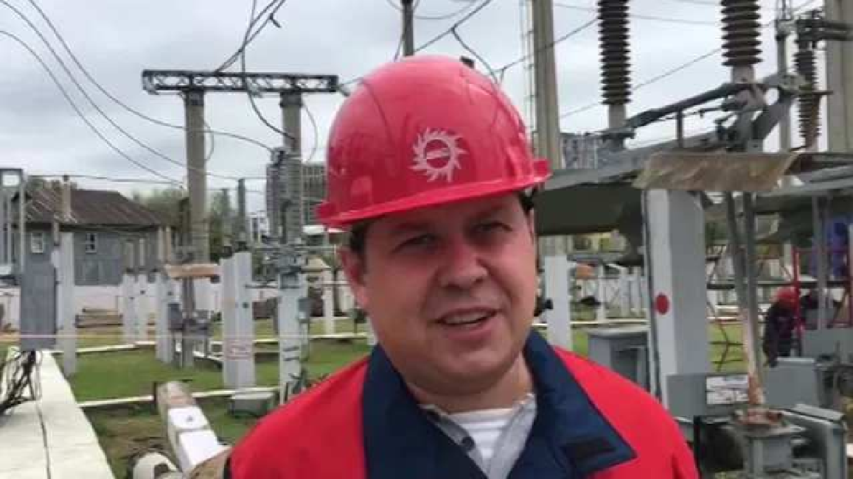Скачать бесплатно технологическую карту профориентационного урока по теме:
«Профессия: энергетик»

Смотреть видео по теме

–
профессия
Энергетик
будущего

Полезные советы учителю

Скачать бесплатно 5 полезных советов для проведения профориентационного урока по теме: «Профессия: энергетик» в формате Ворд

Чек-лист педагога

Скачать бесплатно чек-лист для проведения урока профориентации по теме:
«Профессия: энергетик» в формате Word

Чек-лист для учителя — это инструмент педагогической поддержки, представляющий собой структурированный перечень задач, шагов и критериев, необходимых для успешного планирования, подготовки и проведения урока или мероприятия.

Стихотворение
Жаворонкова Анна https://stihi.ru/2017/12/19/10783

Главная профессия -энергетик
(Посвящается моим коллегам-энергетикам)

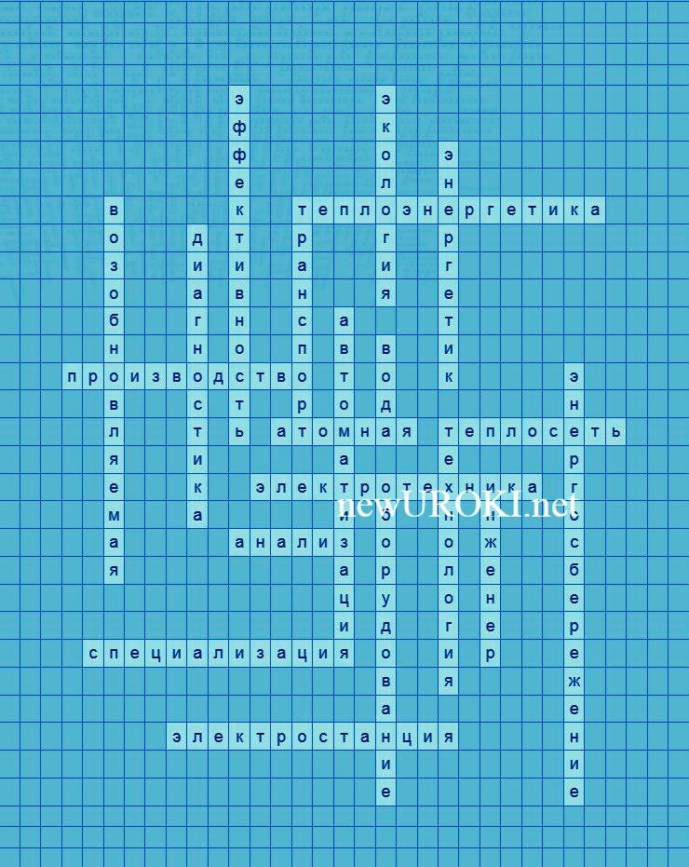Круглый год, в жару и стужу Энергетик людям нужен — Нет профессии важней, Нет профессии нужней.

Не гудят без нас моторы, Не мигают светофоры,
В кране не бежит вода, Не готовится еда.

И компьютеры застыли, Холодно совсем в квартире И к тому ж еще темно — Не веселое кино!

Но дежурная бригада На посту и все как надо,
Всем спешим всегда помочь, Не взирая, день иль ночь.

Смело спорим с непогодой И спесивою природой,
Не волшебники, не Боги, Трудной мы идем дорогой.

Дарим всем тепло и свет — Лучшей роли в жизни нет!

Кроссворд

Кроссворд

Скачать бесплатно кроссворд на профориентационный урок «Россия — мои горизонты» по теме: «Профессия: энергетик» в формате WORD

Тесты
Что представляет собой теплосеть?
- Система электроснабжения
- Сеть для передачи тепла
- Система транспортировки воды Правильный ответ: b)

Какая область занимается изучением и применением электрических явлений и устройств?
- Электроника
- Теплоснабжение
- Гидротехника Правильный ответ: a)

Что позволяет повысить результативность в использовании ресурсов?
- Эффективность
- Автоматизация
- Экология Правильный ответ: a)

Какой процесс предполагает определение состояния и работоспособности промышленных систем?
- Транспортировка
- Диагностика
- Производство Правильный ответ: b)

Как называется система труб, по которым передается тепло для обогрева зданий?
- Тепловодоснабжение
- Теплосеть
- Теплотранспорт Правильный ответ: b)

Что обеспечивает передвижение топливных ресурсов от места добычи до мест потребления?

- Энергосбережение
- Транспорт
- Атомная энергия Правильный ответ: b)

Какой вид энергии освобождается при распаде атомов?
- Атомная энергия
- Возобновляемая энергия
- Электроэнергия Правильный ответ: a)

Как называется энергия, полученная из источников, которые возобновляются в природе?
- Эффективная энергия
- Возобновляемая энергия
- Транспортная энергия Правильный ответ: b)

Что означает процесс автоматического управления?
- Экологическое управление
- Автоматизация
- Эффективное управление Правильный ответ: b)

Какая область занимается производством тепловой энергии?
- Атомная энергетика
- Теплоэнергетика
- Возобновляемая энергетика Правильный ответ: b)

Загадки
  - В розетке я в доме живу, свет и тепло в дом приношу. Кто я? (Электричество)
  - Я — трубы по городу металлические, тепло в домах мне вверяется. Кто я? (Теплосеть)
  - Я в атомах спрятана, энергию выделяю я распадом. Кто я? (Атомная энергия)
  - Системы, роботы, всё делают сами, умный дом весь в моих руках. Кто я? (Автоматизация)
  - Я появляюсь из солнца, я появляюсь из ветра. Кто я? (Возобновляемая энергия)

Пословицы и поговорки

- 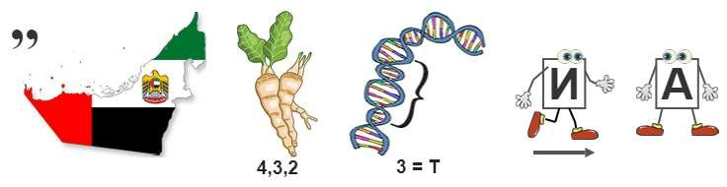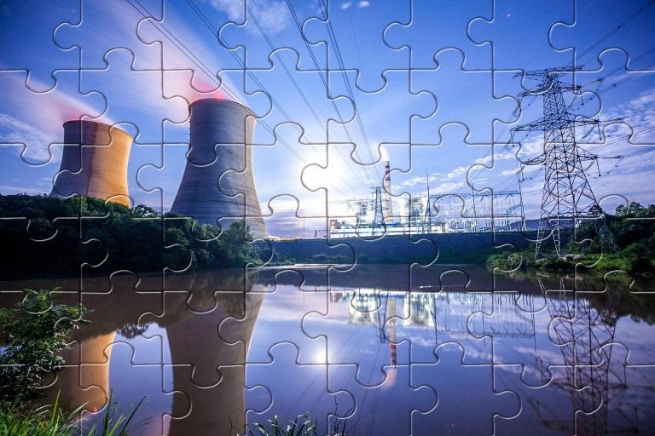В труде — сила, в силе — энергия.
- Ветер в спину — мельница вертится.
- Труд создаёт тепло в доме.
- Умение экономить – залог успеха.
- Кто внимателен к мелочам, тот достигнет большего.

Ребус

Ребус

На рисунке: флаг ОАЭ На рисунке: хрен
На рисунке: ген
Если под картинкой написаны только цифры, то из названия картинки нужно взять буквы, располагающиеся там под этими номерами.
Если под картинкой вместо буквы зачеркнута цифра или знак равенства стоит между цифрой и буквой, то заменять нужно буквы, располагающиеся в названии картинки под этими номерами.
Если одни буквы идут к другим буквам, то это означает, что где-то по смыслу нужно подставить предлог «к».

Пазлы

Пазлы

(Распечатайте, наклейте на плотную бумагу, разрежьте)

Презентация

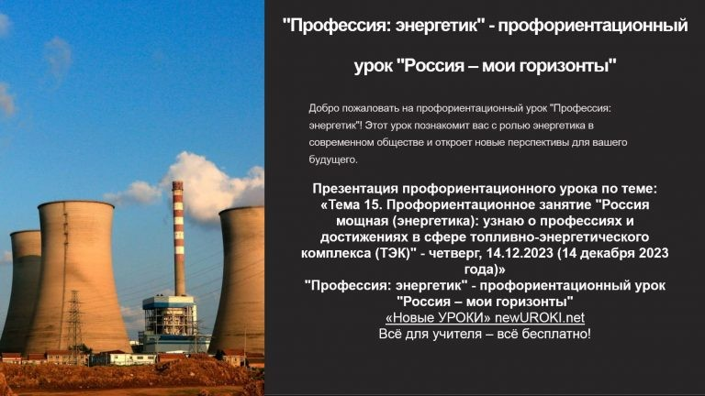

Презентация

Скачать бесплатно презентацию на профориентационный урок «Россия — мои горизонты» по теме: «Профессия: энергетик» в формате PowerPoint

Список источников и использованной литературы
- Ваницев А.И., Задорова Л.П. «Электрические технологии: современные вызовы и перспективы». Издательство «ТехноБук», Санкт-Петербург, 2005. 220 страниц.
- Крупин П.Н. «Развитие атомной промышленности в России». Издательство
«Наука и Прогресс», Москва, 1998. 150 страниц.
- Лебедев В.Г., Новикова Е.М. «Эффективность энергопотребления в промышленности». Издательство «Печатник», Екатеринбург, 2004. 180 страниц.
- Антонов С.С. «Транспорт энергоресурсов: проблемы и решения». Издательство
«ЭкоБизнес», Красноярск, 2002. 130 страниц.
- Макаров Д.А., Соловьева Н.И. «Экология в производстве электроэнергии». Издательство «Типография РИТМЦ», Ростов-на-Дону, 2001. 160 страниц.
Скачали? Сделайте добро в один клик! Поделитесь образованием с друзьями! Расскажите о нас!

− Слова ассоциации (тезаурус) к уроку: электричество, сила, работа, мощь, разряд, розетка, физика, работа, специальность, призвание, должность

 При использовании этого материала в Интернете (сайты, соц.сети, группы и т.д.) требуется обязательная прямая ссылка на сайт newUROKI.net. Читайте "Условия использования материалов сайта"

Профессия: комбайнёр профориентационный урок
«Россия – мои горизонты» 

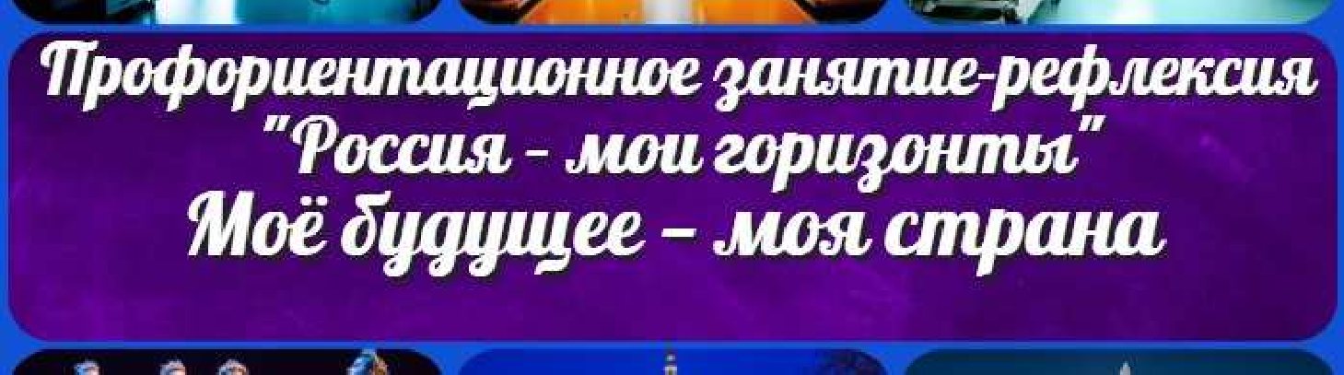

От Глеб Беломедведев

Глеб Беломедведев - постоянный автор и эксперт newUROKI.net, чья биография олицетворяет трудолюбие, настойчивость в достижении целей и экспертность. Он обладает высшим образованием и имеет более 5 лет опыта преподавания в школе. В течение последних 18 лет он также успешно работает в ИТ-секторе. Глеб владеет уникальными навыками написания авторских конспектов уроков, составления сценариев школьных праздников, разработки мероприятий и создания классных часов в школе. Его талант и энтузиазм делают его неотъемлемой частью команды и надежным источником вдохновения для других.

ПОХОЖИЕ УРОКИ

Профессия: комбайнёр профориентационный урок
«Россия – мои горизонты»

Моё будущее — моя страна — профориентационное занятие-рефлексия

Как развивать ум и память? — классный час

Найти
ПОИСК

КОНСПЕКТЫ УРОКОВ

Конспекты уроков для учителя Алгебра
Английский язык

Астрономия 10 класс
Библиотека

Биология 5 класс
География 5 класс
- класс

- класс

- класс

- класс

- класс

Геометрия

Директору и завучу школы Должностные инструкции
ИЗО

Информатика История
Классный руководитель 5 класс
- класс

- класс

- класс

- класс

- класс

- класс Профориентационные уроки
Математика Музыка Начальная школа ОБЖ
Обществознание Право Психология
Русская литература
Русский язык Технология (Труды) Физика

Новые УРОКИ
Физкультура Химия Экология
Экономика
Копилка учителя
Сценарии школьных праздников

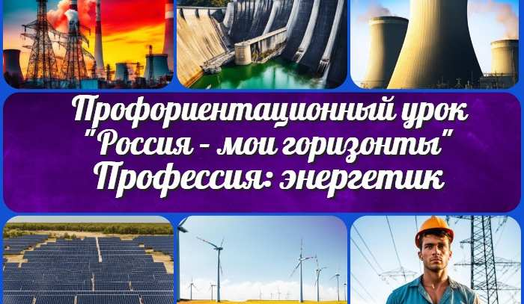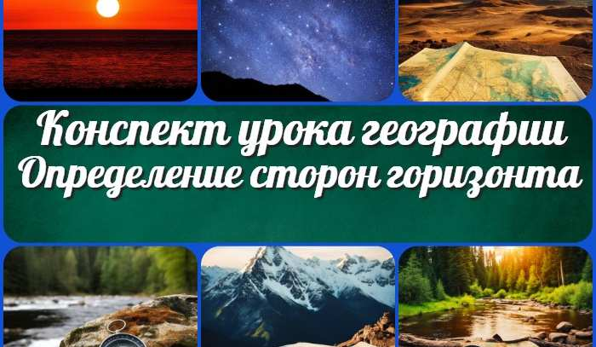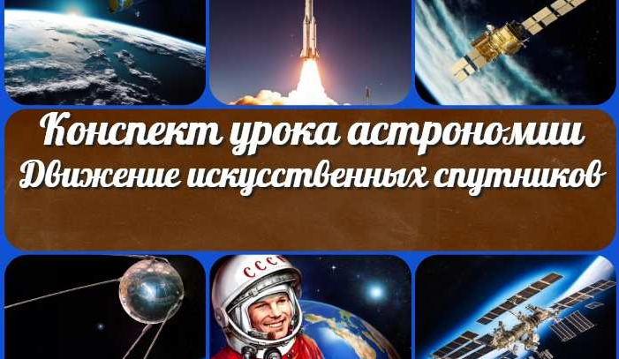
Профессия: энергетик профориентационный…
Профессия: комбайнёр профориентационный…
Определение сторон горизонта — конспект…
Движение спутников —
конспект урока
ИНТЕРЕСНЫЕ КОНСПЕКТЫ УРОКОВ

Новый сайт от проекта UROKI.NET. Конспекты уроков, классные часы, сценарии школьных праздников. Всё для учителя - всё бесплатно!

Главная О сайте Политика конфиденциальности Условия использования материалов сайта

Добро пожаловать на сайт "Новые уроки" - newUROKI.net, специально созданный для вас, уважаемые учителя, преподаватели, классные руководители, завучи и директора школ! Наш лозунг "Всё для учителя - всё бесплатно!" остается неизменным почти 20 лет! Добавляйте в закладки наш сайт и получите доступ к методической библиотеке конспектов уроков, классных часов, сценариев школьных праздников, разработок, планирования по ФГОС, технологических карт и презентаций. Вместе мы сделаем вашу работу еще более интересной и успешной! Дата открытия: 13.06.2023

